考生姓名： 报考专业： 准考证号码： | 密封线内不要写题
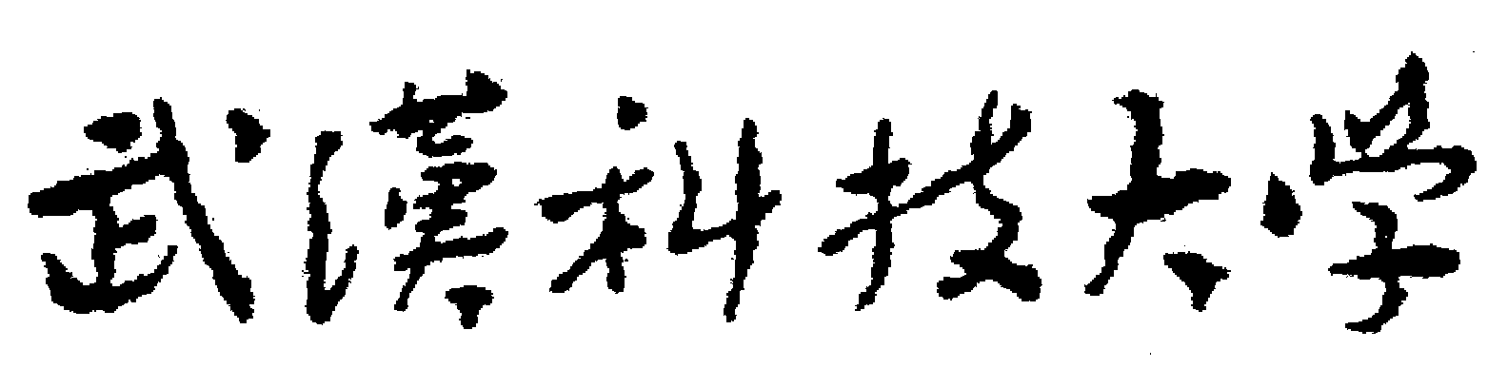2020年全国硕士研究生招生考试初试自命题试题
（ B 卷)参考答案
科目代码： 811 科目名称： 无机材料科学基础

注意：所有答题内容必须写在答题纸上，写在试题或草稿纸上的一律无效；考完后试题随答题纸交回。
一、单项选择题(共10小题，每小题2分，共 20分)
1、宏观晶体中可能存在的对称型有（ C ）种。
A、7 B、14 C、32 D、230
2、由n个等径球体紧密堆积时，则有（ C ）个四面体空隙。
A、1/2n B、n C、2n D、3n
3、NaCl晶体结构属于（A ）晶系。
A、立方 B、四方 C、六方 D、三方
4、绿宝石晶体结构类型属于（ B ）结构。
A、岛状 B、组群状 C、链状 D、层状
5、连线规则是用来判断相图（ C ）。
A、界线的性质 B、无变量点的性质 C、界线温度走向 D、化合物性质
6、单健强＞335kJ/mol的氧化物为（ A ）。
A、玻璃网络形成体 B、网络变性体 C、网络中间体 D、晶体
7、在离子晶体中，晶界是（ D ）快速扩散的通道。
A、阳离子 B、所有离子 C、原子 D、阴离子
8、单元系统平衡共存的相最多有（ C ）个。
A、1 B、2 C、3 D、4
9、粒子由高浓度向低浓度方向扩散称为（ A ）扩散。
A、正 B、逆 C、稳定 D、不稳定
10、相变按热力学可分类为（ C ）。
A、固－固相变与固－液相变 B、固－固相变与固－气相变
C、一级相变与二级相变 D、成核生长相变与不稳分解相变
二、名词解释(共4小题，每小题10 分，共 40分)
1、弗伦克尔缺陷与肖特基缺陷
如果原子能量足够大，离开平衡位置，挤到正常晶格的间隙位置，形成间隙质点，在原来位置留下空位，这种缺陷称为弗伦克耳缺陷；
如果原子移动到晶体的表面，内部留下空位，该缺陷称为肖特基缺陷。
2、液相独立析晶
如果冷却速度不是快到使液相完全失去析晶能力，但也不是慢到足以使它能够和系统中其它晶相保持原有相平衡关系，则此时液相犹如一个原始配料高温熔体那样独立析晶，重新建立一个新的平衡体系，不受系统中已经存在的其它晶相的制约。
3、无序扩散与晶格扩散
在没有化学位梯度时的质点的扩散；
质点在晶格内部的扩散。
4、晶粒平均尺寸与极限尺寸
在晶粒正常生长过程中，由于夹杂物对晶界移动的牵制而使晶粒大小不能超过某一极限尺寸；
无应变的材料在热处理过程中，晶粒尺寸在不改变其分布的情况下连续长大的得到的晶粒的大小的平均值。
三、简答题(共3小题，每小题20 分，共 60分)
1、简述硅酸盐熔体聚合物结构形成的过程和特点。

答： 初期：石英受碱作用分化，随着O/ Si比增加，部分桥氧断裂为非桥氧，从而使高聚体石英分化为三维碎片、高聚物、低聚物和单体；

中期：各类聚合物缩聚并伴随变形；

后期：在一定的时间和温度下，聚合 解聚达到平衡。

产物中有低聚物、高聚物、三维碎片、吸附物、游离碱和单体，熔体是不同聚合程度的各种聚合物的混合物。

2、何谓表面张力和表面能？在固态和液态这两者有何差别？
答：表面张力是将物体表面最大一个单位面积所需作的功。也可理解为作用在单位长度上的力。表面能是在恒温恒压及组成不变的条件下，每增加一个单位的表面积时，体系自由焓的增值。
液体因不能承受剪应力，外力所做的功表现为表面积的扩展。因而表面能与表面张力的单位及数量是相同的。其单位为J•m⁻²。固溶体因能承受剪切力，外力的作用除了表现为表面积的增加外，有一部分变成塑性形变。因此，固体的表面能与表面张力不等。

3、试比较各种烧结传质过程产生的原因、条件、特点和工艺控制要素。

四、计算题(共3小题，每小题10 分，共 30分)
1、已知A和B两组份构成具有低共熔点的有限固溶体二元系统。试根据下列试验数据绘制概略相图：A的熔点为1000℃，B的熔点为700℃。含B为0.25mol的试样在500℃完全凝固，其中含0.733mol初相S_{A(B)}和0.267mol( S_{A(B)}+ S_{B(A)})共生体。含B为0.5mol的试样在同一温度凝固完毕，其中含0.4mol初相S_{A(B)}和0.6mol（ S_{A(B)}+ S_{B(A)}）共生体，而 S_{A(B)}相总量占晶相总量的50%。试验数据均在达到平衡状态时测定。
解：因A、B熔点温度和低共熔温度已知，绘图关键在于求出C、E、D三点的组成，由于二个试样析出初晶相均为SA（B），且在同一温度下凝固完毕（此温度即为低共熔温度），可知该二试样的组成点比都落在CE之间。
设C点B含量为x，E点B含量为y，D点B含量为z，则有
联立方程组，
解之得，x=0.051，y=0.799，z=0.949
据此可确定C点B含量为0.05mol，E点B含量为0.80mol，D点B含量为0.95mol。
相图中C、E、D三点位置可以找到，从而绘出草图。

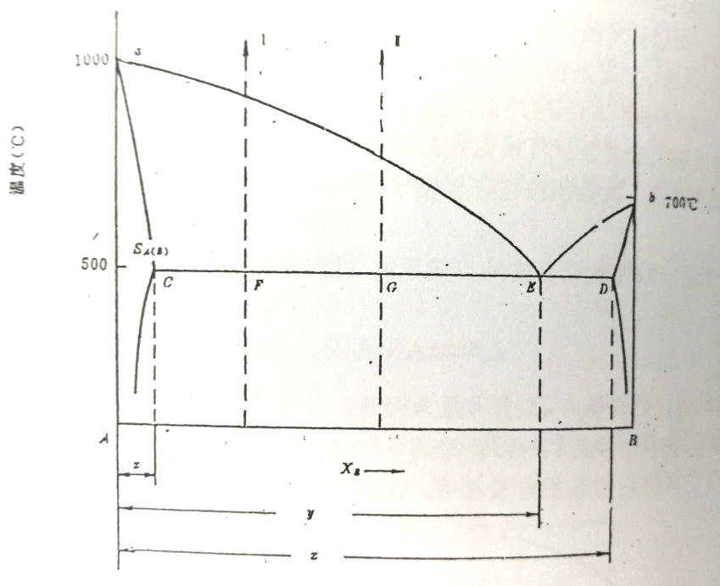

2、已知1800K时，$Δ_{f}G_{{\text{Al}}_{2}O_{3}}^{0}=−\text{1098484}(J/{\text{mol}})$；$Δ_{f}G_{\text{AlN}}^{0}=−\text{118909}(J/{\text{mol}})$； $Δ_{f}G_{O_{2}}^{0}=0$； $Δ_{f}G_{N_{2}}^{0}=0$； 试问AlN陶瓷在1800K的空气中是否会发生氧化？
解：化学反应方程式为：2AlN(s)+1.5O₂(g)=Al₂O₃(s)+N₂(g) （1）
（1）式的△G⁰=-860666 (J),
(1)式中的Al₂O₃、AlN的活度都等于1，则(1)式的△G为：
T＝1800k，代入计算：△G＝-817482＜0，故反应可以发生，
即AlN陶瓷在1800K下的空气中会发生氧化。

3、已知Zn²⁺ 和Cr³⁺在尖晶石ZnCr₂O₄中的自扩散系数与温度的关系分别为：
试求1403K时Zn²⁺ 和Cr³⁺在ZnCr₂O₄中的扩散系数。
解：

